**Памятка Роспотребнадзора «Идем в школу!»**

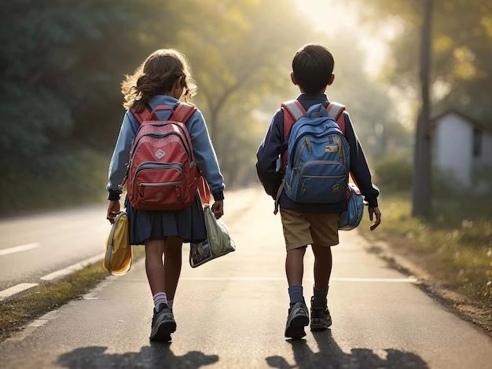

 Деятельность по розничной реализации детских товаров регулируется Законом Российской Федерации от 07.02.1992 г. № 2300-1 «О защите прав потребителей», Постановлением Правительства РФ от 31.12.2020 N 2463 "Об утверждении Правил продажи товаров по договору розничной купли-продажи, перечня товаров длительного пользования, на которые не распространяется требование потребителя о безвозмездном предоставлении ему товара, обладающего этими же основными потребительскими свойствами, на период ремонта или замены такого товара, и перечня непродовольственных товаров надлежащего качества, не подлежащих обмену, а также о внесении изменений в некоторые акты Правительства Российской Федерации", Общие требования безопасности детской одежды установлены Техническим регламентом Таможенного союза ТС 007/2011 «О безопасности продукции, предназначенной для детей и подростков» утвержденным Решением Комиссии Таможенного союза от 23.09.2011 № 797, Техническим регламентом Таможенного союза ТС 008/2011 «О безопасности игрушек» утвержденным Решением Комиссии Таможенного союза от 23.09.2011 № 798**.**

       Указанные технические регламенты устанавливают обязательные требования к товарам детского ассортимента по показателям химической, биологической, механической и термической безопасности в целях защиты жизни и здоровья детей и подростков, а также предупреждения действий, вводящих в заблуждение пользователей продукции.

       Приобретать товары для детей нужно только в местах узаконенной торговли: на специализированных рынках, школьных базарах, в магазинах.

       Современная школьная форма должна быть удобной, стильной, разнообразной, модной и обязательно соответствовать требованиям Технического регламента Таможенного союза «О безопасности продукции, предназначенной для детей и подростков». В школьной форме ученики проводят 5-6 часов в день, а с учетом нахождения в группах продленного дня - до 8-9 часов. Снижение функционального назначения одежды (механизма терморегуляции организма детей с учетом природно-климатических условий) может явиться причиной возникновения простудных и кожных заболеваний.

       Маркировка одежды должна содержать информацию с указанием наименования страны, где изготовлена продукция, наименования и местонахождения изготовителя, наименования и вида (назначения) изделия, даты изготовления, единого знака обращения на рынке, вида и массовой доли натурального и химического сырья в материале верха и подкладке изделия, размера изделия в соответствии с типовой размерной шкалой, символов по уходу за изделием и (или) инструкции по особенностям ухода за изделием в процессе эксплуатации. Детская одежда должна быть пошита из тканей, впитывающих влагу, теплых, не вызывающих раздражение.

       Совершенно необходимым предметом является ранец-рюкзак. Это обязательно должен быть именно рюкзак, который носят за спиной. Дело в том, что сегодня ученик несет в школу столько необходимых предметов, что вес портфеля, когда его несут в одной руке, становится опасным для осанки. Материал для изготовления ранцев должен быть прочный, с водоотталкивающим покрытием, спинка рюкзака твердая, обязательно широкие лямки (4 - 4,5 см). Портфели и ранцы ученические обязаны иметь детали и (или) фурнитуру со светоотражающими элементами на передних, боковых поверхностях и верхнем клапане и изготовляться из материалов контрастных цветов, маркировка содержать информацию о возрасте пользователя.

       При покупке формы или ранца (портфеля) рекомендуем поинтересоваться у продавца о наличии сертификата или декларации соответствия их Техническому регламенту Таможенного союза «О безопасности продукции, предназначенной для детей и подростков»

# Какими должны быть ранцы и одежда учеников

Скоро 1 сентября, и родители уже начинают школьный шопинг. Главное — выбрать хорошую одежду и отличный ранец, или как теперь чаще бывает, рюкзак. Выбрать их нужно так, чтобы потом не было обидно в течении всего учебного года.

Роспотребнадзор озаботился этими проблемами и опубликовал правила выбора школьной одежды и рюкзака. Родителям школьников полезно их знать, особенно тем, которые впервые поведут своих чад в первый класс.

**Умная одежда**

Главное правило очевидное, но о нем часто забывают: школьнику в одежде должно быть удобно — удобно и сидеть, и ходить. Поэтому, покупая ее, заставьте ребенка походить, посидеть, присесть, прыгнуть. Это важно.

Необходимо обращать внимание на материал, из которого сделана школьная одежда. Ведь ребенок носит её много часов в день, поэтому следует выбирать ткани комфортные в носке, с небольшим содержанием синтетических волокон. Это важно следующим причинам:

— Синтетика притягивает пыль и может привести к возникновению аллергии.

— Синтетические волокна не дают коже дышать, в результате нарушается тепловой обмен, и ребёнок начинает потеть, что может привести к переохлаждению и возникновению простудных заболеваний.

Одежду для теплого времени учебного года лучше покупать из хлопка и льна, в холодное — из шерсти и кашемира.

В Роспотребнадзоре считают, что гарантией безопасности школьной одежды для здоровья ребенка является наличие декларации о соответствии на данное изделие или сертификата соответствия (в зависимости от вида изделия). Многие не верят в эти сертификаты, но все-таки ими лучше поинтересоваться при покупке.

## Школьный рюкзак — высокотехнологичное изделие

Выбор ранца или рюкзака не менее сложный процесс. Это достаточно высокотехнологичные изделия. Ведь они должны формировать и поддерживать у школьника правильную осанку, чтобы он потом не работал на аптеку, массажистов и ортопедов, стоически борясь с проблемным позвоночником.

Поэтому, к рюкзакам предъявляют особые требования, прописанные в Техническом регламенте Таможенного союза «О безопасности продукции, предназначенной для детей и подростков» (ТР ТС 007/2011). В этом документе приведены требования к размеру, весу и конструкции ученических портфелей и ранцев. Там же приведены показатели санитарно-химической, токсикологической безопасности материалов, из которых их можно изготавливать.

Маркировка ученических ранцев и портфелей и рюкзаков должна содержать информацию о возрасте пользователя. Знаете ли вы, что особое внимание уделяется весу портфелей, школьных ранцев и аналогичных изделий. Без учебников они должны весть:

—для учеников начальных классов не более 700 грамм;

—для учащихся в средних и старших классах — не более 1000 грамм.

Естественно, суперважна для осанки конструкция ранцев и рюкзаков. Особенно для младших школьников. Они должны быть снабжены формоустойчивой спинкой, обеспечивающей их полное прилегание к спине и равномерное распределение веса.

Конечно, ученические портфели и ранцы должны иметь детали и фурнитуру со светоотражающими элементами на передних, боковых поверхностях и верхнем клапане. Делать их должны из материалов контрастных цветов. Зачем это необходимо, объяснять, наверно, не надо.

Есть требования и к материалам для изготовления ранцев. Он должен быть:

— легким;

— прочным;

— с водоотталкивающим покрытием;

— простым в чистке и уходе.